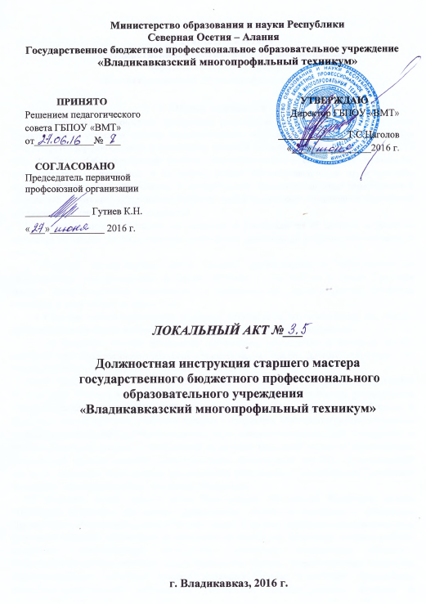
ДОЛЖНОСТНАЯ ИНСТРУКЦИЯ
старшего мастера
государственного бюджетного профессионального
образовательного учреждения
«Владикавказский многопрофильный техникум»

1. Общие положения
1.1 Настоящая должностная инструкция разработана на основе квалификационной характеристики старшего мастера образовательного учреждения, утвержденной приказом Министерства здравоохранения и социального развития Российской Федерации от 26. 08.2010 года № 761н «Об утверждении Единого квалификационного справочника должностей руководителей, специалистов и служащих, раздел «Квалификационные характеристики должностей работников образования» в составе раздела «Квалификационные характеристики должностей работников образования» Единого квалификационного справочника должностей руководителей, специалистов и служащих
1.2 Старший мастер назначается на должность и освобождается от должности приказом директора техникума по представлению заместителя директора по учебно-производственной работе.
1.3 Старший мастер должен иметь высшее профессиональное образование по специальности, соответствующей профилям обучения, и стаж работы не менее 3 лет или среднее профессиональное образование по специальности, соответствующей профилям обучения, и стаж работы не менее 5 лет.
1.4 Старший мастер подчиняется директору техникума и его заместителю по учебно- производственной работе, которому старший мастер подчинен непосредственно.
1.5 На старшего мастера возлагается организация, руководство и контроль работы мастеров производственного обучения техникума, а также другого персонала по производственному обучению обучающихся техникума.
1.6 В своей деятельности старший мастер обязан руководствоваться настоящей Инструкцией, Уставом и соответствующими локальными актами техникума, реализуемыми образовательными программами, рабочими программами производственного обучения и производственной практики, учебными планами и графиками, образовательными стандартами и квалификационными характеристиками подготавливаемых специальностей, стандартами и техническими требованиями к выпускаемой продукции; правовыми актами и нормативными документами органов местного самоуправления, региональных органов государственной власти и управления образованием, Министерства образования и Правительства Российской Федерации, законодательством Российской Федерации.
1.7 Старший мастер должен знать: Конституцию Российской Федерации, законы Российской Федерации, решениями Правительства Российской Федерации и решениями Правительства Республики Северная Осетия-Алания и органов управления образованием всех уровней по вопросам образования и воспитания обучающихся; Конвенцию о правах ребенка; педагогику, педагогическую психологию, достижения современной психолого- педагогической науки и практики; основы физиологии, гигиены; теорию и методы управления образовательными системами; основы экономики, права, социологии; организацию финансово-хозяйственной деятельности учреждения; административное, трудовое и хозяйственной законодательство; правила и номы охраны труда, техники безопасности и противопожарной защиты.

2.Функции
2.1 Основными направлениями деятельности старшего мастера являются:
- обеспечение подготовки работников квалифицированного труда, владеющих качественными знаниями, умениями и навыками по подготавливаемым профессиям в объеме соответствующей образовательной программы, рабочих программ профессиональной подготовки, переподготовки, повышения квалификации не ниже уровня, предусмотренного государственными образовательными стандартами и квалификационными характеристиками; способных на этой основе быстро и безболезненно приспосабливаться к новым условиям на имеющемся рынке труда с учетом запросов работодателей;
- обеспечение производственной деятельности техникума в объеме, номенклатуре и ассортименте, предусмотренных договорами и законами; при качестве продукции и услуг не ниже нормативов действующих стандартов и технических условий.

3. Должностные обязанности
Старший мастер выполняет следующие должностные обязанности:
3.1 Руководит учебной практикой и производственной практикой обучающихся и контролирует их. Немедленно докладывает директору и его заместителю по учебно-производственной работе о каждом несчастном случае, происшествии или предпосылках к ним, случившихся на территории учебно-производственных подразделений техникума.
3.2 Руководит работой мастеров производственного обучения по планированию, организации и проведению учебной практики в соответствии с реализуемыми в техникуме программами; подготовкой мастеров производственного обучения к занятиям; их работой в дни теоретических занятий закрепленных за ними учебных групп; их методической работой.
3.3 Руководит, принимает непосредственное участие и контролирует ведение планирующей, отчетной и другой установленной документации по производственному обучению и производственной деятельности техникума. Разрабатывает с участием мастеров производственного обучения рабочие программы учебной практики по специальностям с учетом запросов работодателей. Руководит разработкой мастерами учебной практики перечней учебно-производственных работ для обучающихся соответственно этим программам; разработкой планов учебной практики. Разрабатывает график работы учебно-производственных подразделений техникума.
3.4 Организовывает и руководит работой по развитию учебно-производственной базы техникума по оборудованию и оснащению ее современной техникой, инструментом, приспособлениями, материалами, технической и технологической документацией, оборудованием и средствами защиты здоровья и жизни обучающихся и работников техникума.
3.5 Контролирует своевременность и качество подготовки учебно-производственных подразделений техникума и рабочих мест к занятиям и их эксплуатации; соблюдение норм и правил технической эксплуатации машин и оборудования; безопасности труда; противопожарной безопасности; санитарии и гигиены; организовывает и контролирует своевременный ремонт и модернизацию учебно-производственной базы; готовит и представляет документацию по списанию (реализации, утилизации) выработавших ресурс, устаревшей, ставшей ненужной техники, оборудования и оснащения учебно-производственной базы.
3.6 Контролирует ход и качество знаний по учебной практике, организовывает и контролирует промежуточные и выпускные квалификационные аттестации учащихся.
3.7 Контролирует физическое состояние и соблюдение установленной спецодежды и средств защиты обучающихся и персонала во время учебной практики и производственной практики; немедленно пресекает нарушения или отстраняет нарушителей от занятий или работы .
3.7 Принимает немедленно, с последующим докладом директору и его заместителю по учебно-производственной работе, все необходимые меры по наведению должностного порядка и дисциплины, по предотвращению и устранению угрозы жизни и здоровья людей, выхода из строя техники и оборудования по ликвидации аварийных ситуаций и их последствий при производственном обучении и производственной работе.
3.8 Изучает спрос, организовывает сбор заказов и на этой основе разрабатывает текущие и перспективные планы производственной деятельности техникума.
3.9 Организовывает и руководит производственной деятельностью техникума, деятельностью персонала учебно-производственных подразделений техникума.
3.9 Организовывает контроль качества и приемку продукции услуг или работ, производимых в ходе учебной практики и производственной деятельности техникума.
3.10 Организовывает, руководит и непосредственно проводит работу по повышению квалификации мастеров производственного обучения и другого подчиненного ему персонала; проводит с мастерами производственного обучения инструктивно-методические и другие занятия по вопросам учебной практики, отдельно с начинающими мастерами; по изучению и применению достижений науки, техники, технологии, педагогического и производственного опыта. Планирует и организовывает регулярное повышение квалификации мастеров производственного обучения в соответствующих образовательных учреждениях и их стажировку. Осуществляет подбор и представление директору кандидатов на должность мастеров производственного обучения и другого, подчиненного ему персонала.
3.11 Организовывает выявление, обобщение и распространение опыта наибольшей эффективности учебной практики; организовывает работу по развитию профессионального творчества, рационализации и изобретательства обучающихся и персонала, проведению олимпиад профессионального мастерства среди обучающихся и мастеров производственного обучения; поддерживает и поощряет работников, проявляющих инициативу и добивающихся успехов в этих направлениях.
3.12 Представляет директору техникума материалы для назначения своим подчиненным установленных надбавок, доплат и денежного премирования. Информирует подчиненных обо всех изменениях в оплате труда.
3.13 Участвует в работе по профессиональной ориентации молодежи и комплектованию контингента обучающихся.
3.14 Не реже одного раза в пять лет повышать свою профессиональную квалификацию и не реже одного раза в пять лет проходить аттестацию на подтверждение или повышение степени своей квалификации и на соответствие занимаемой должности.

4. Права
Старший мастер имеет право:
4.1 Проводить совещания с преподавателями по вопросам согласования производственного и теоретического обучения и повышения его эффективности как базы учебной практики.
4.2 Привлекать необходимых преподавателей, как своего техникума, так и со стороны, для повышения квалификации подчиненного персонала.
4.3 Вести в установленном порядке преподавательскую работу.
4.4 Приглашать родителей обучаемых для согласования с ними взаимодействия по соблюдению обучающимися мер и правил безопасности при проведении учебной практики.
4.5 Организовывать сбыт, проведение выставок, ярмарок продукции и услуг, производимых техникумом.
4.6 Вводить правила, меры, конструктивные доработки в оборудовании и оснащении рабочих мест, а также в технологию для повышения безопасности учебной практики и производственной деятельности.
4.7 Представлять администрации, совету техникума, педагогическому совету:
-анализ состояния учебной практики и производственной деятельности техникума и предложений по их улучшению;
-предложения о поощрении обучающихся и подчиненного ему персонала за успехи в производственном обучении и производственной деятельности;
-ходатайствовать о наложении на обучающихся и персонал взысканий за невыполнение или ненадлежащее выполнение ими их обязанностей, нарушение установленного порядка, дисциплины, несоблюдения правил по охране жизни и здоровья в процессе учебной практики и производственной деятельности.
4.8 Самостоятельно принимать и оформлять заказы на продукцию и услуги, производимые техникумом.

5. Ответственность
5.1 Старший мастер несет ответственность:
-за невыполнение или ненадлежащее выполнение функций, отнесенных к его компетенции;
-за качество учебной практики, уровень квалификации выпускников и обучающихся техникума, неполный объем реализации профессиональных образовательных программ, рабочих программ учебной практики, предусмотренных учебным планом и графиком образовательного процесса;
-за жизнь и здоровье обучающихся, мастеров учебной практики и персонала учебно-производственных подразделений техникума во время и вследствие учебной практики и производственной деятельности;
-за непринятие мер по предупреждению и пресечению нарушений на территории учебно-производственных подразделений техникума законов Российской Федерации, норм морали, нравственности, Правил внутреннего распорядка.
-за материальный ущерб, нанесенный техникуму по его вине или халатности.

6. Взаимодействие. Связи по должности
6.1 Старший мастер:
- работает по графику, составленному исходя из 36-часовой рабочей недели, утвержденному директором техникума;
- представляет заместителю директора техникума по учебно-производственной работе письменный отчет о своей деятельности по окончании учебного года;
-осуществляет непосредственный контакт с директором техникума и его заместителем по учебно-производственной работе, при необходимости связь осуществляется с преподавателями и другими педагогическими работниками: методистом, библиотекарем.

С инструкцией ознакомлен : __________________

